鳊鱼饲料要吃多少，鳊鱼饲料分析
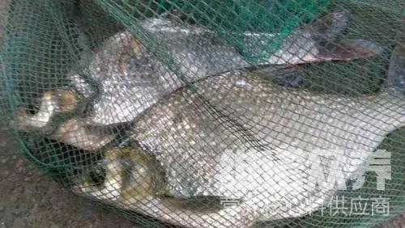
怎样养殖鳊鱼生长迅速，提高养殖户的经济效益，科学配比合理的鱼饲料配方使鳊鱼适应能力强，食性广，提高肉品质，增强免疫力，养鳊鱼每天必须投喂一定量的鱼饲料补充营养，以减少精饲料用量，降低饲料成本，促进鱼的生长发育，从而，使得鳊鱼健康成长，产量高，提高养殖户的经济效益，现在我和大家分享一下养殖的鳊鱼饲料投喂量吧，一起来学习一下！
一、鳊鱼饲料自配料：
1、玉米粉54%、鱼粉10%、豆饼粉15%、麸皮10%、乌贼粉4.7%、蛋壳粉6%、维诺鱼用多维0.1%、维诺霉清多矿0.1%、维诺复合益生菌0.1%。
2、次粉16%、小麦麸10%、米糠34%、大豆粕15.7%、棉籽粕17%、菜籽粕7%、维诺鱼用多维0.1%、维诺霉清多矿0.1%、维诺复合益生菌0.1%。
3、肉粉20%、芽糙米42.7%、啤酒酵母16%、猪油2.5%、磷酸二氢钙2.5%、沸石粉16%、维诺鱼用多维0.1%、维诺霉清多矿0.1%、维诺复合益生菌0.1%。
鳊鱼饲料养殖技术
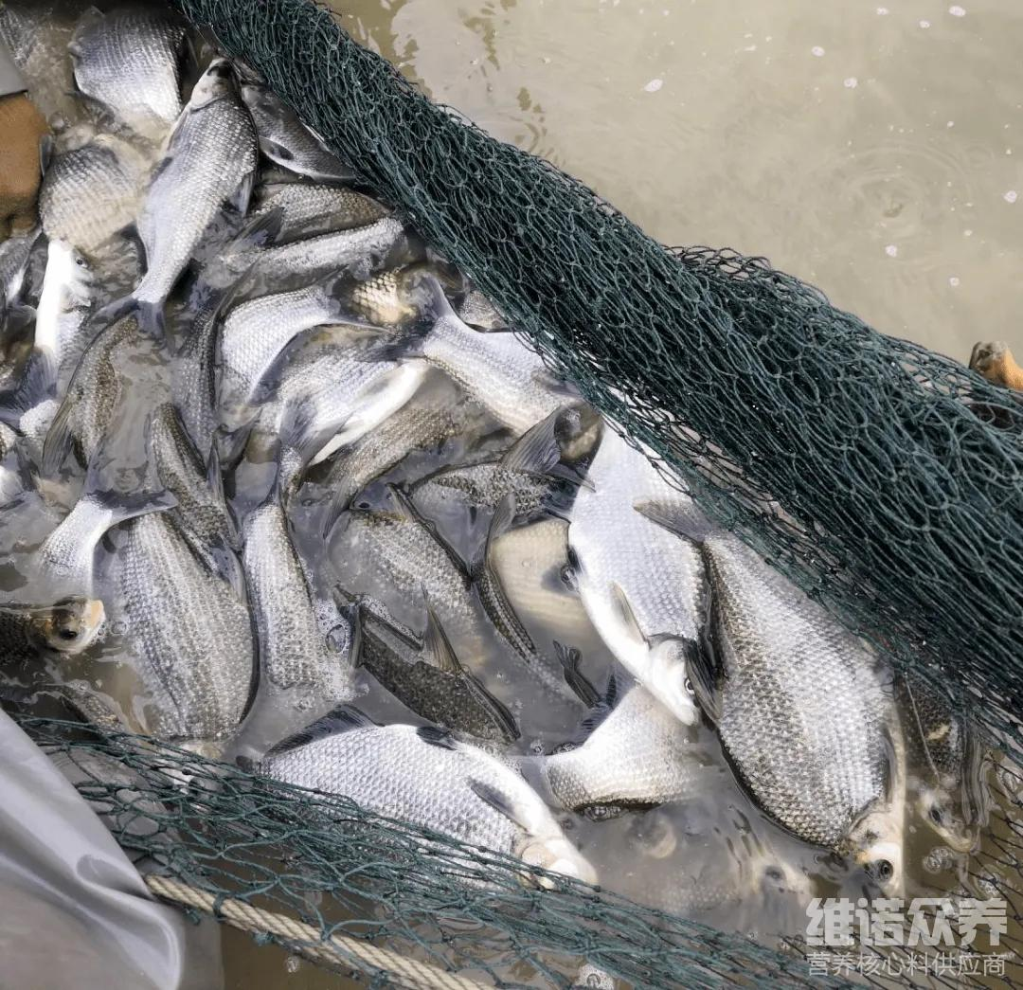
在进行养殖的时候重视养殖管理技术鱼饲料配方，养鳊鱼要有一个干净的水质，还要合理投喂一定量的鱼饲料，提高饲料转化率，增强抵抗力，自己配制简单鳊鱼饲料方法，不仅养殖成本低，增加饲料利用率，还能提高鳊鱼抗病力和成活率，复合益生菌改善肠道调节鳊鱼的肠道pH值和微生物菌平衡,从而使得鳊鱼可以健康成长,产量高,鱼肉鲜美。
​鳊鱼饲料养殖技术
